ДРУШТВО ФИЗИЧАРА СРБИЈЕ

МИНИСТАРСТВО ПРОСВЕТЕ И СПОРТА РЕПУБЛИКЕ СРБИЈЕ

Задаци за општинско такмичење из физике ученика средњих школа

9. фебруар 2008.

I разред

1. Приликом полетања, у тренутку одвајања од писте, авион мора да има брзину једнаку . Одредити убрзање, време и средњу брзину кретања тог авиона по писти ако до тренутка одвајања од писте пређе пут од . Сматрати да авион пређе тај пут по писти крећући се равномерно убрзано. (20п)

2. Блок је гурнут неком почетном брзином уз глатку стрму раван која је нагнута под углом у односу на хоризонталу. Ако је у неком тренутку брзина блока једнака и има смер као на слици 1 одредити интензитет и смер брзине блока 4 секунде након тог тренутка. За убрзање Земљине теже узети (20п)

3. Колона војника дужине полази брзином и креће се равномерно праволинијски. Истовремено са зачеља колоне (тачка А) полази пас брзином од и креће се равномерно праволинијски ка њеном челу. Чим достигне чело колоне пас се окреће (занемарити време окретања) и наставља да се креће истом брзином ка зачељу колоне. Одредити:
- Колики пут прелази пас трчећи деоницу зачеље-чело-зачеље колоне током њеног кретања?
- На којем растојању од места поласка (тачка А) се налази пас на крају свог пута? (20п)
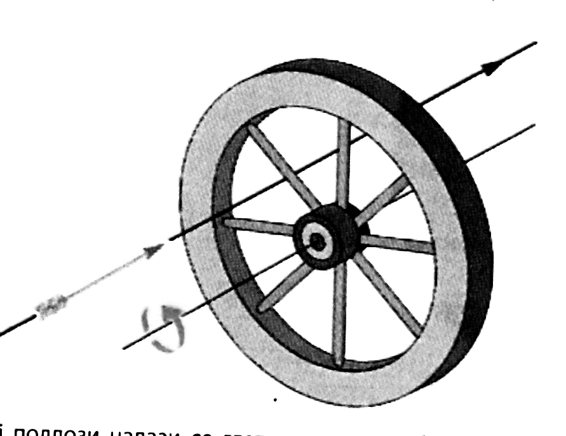
Слика 2.
4. Колски точак има 8 једнако распоређених паока, као на слици 2. Точак ротира око осе која пролази кроз његов центар константном угаоном брзином . Дечак гађа точак стрелом дужине тако да је правац кретања стреле паралелан са осом око које ротира точак (слика 2). Колика мора бити минимална брзина стреле, да би било могуће да она “прође” кроз точак без судара са паоцима?
Сматрати да се стрела креће равномерно праволинијски, а дебљину стреле и дебљину паока занемарити.
(Млади физичар, бр.104) (20п)

5. Камену, који се налази у нивоу тла изнад бунара дубине , се саопшти почетна брзина вертикално увис (слика 3). Одредити време за које камен стигне до дна бунара. Занемарити отпор ваздуха и за убрзање Земљине теже узети (20п)

Слика 3.
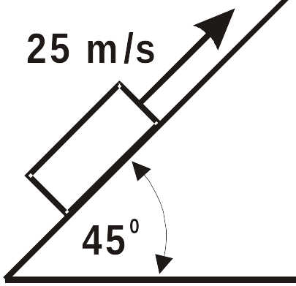
Слика 1.
Задатке припремио: мр Зоран Мијић
Институт за физику, Београд
Рецензент: др Александар Срећковић
Физички Факултет, Београд
Председник комисије: др Мићо Митровић
Физички Факултет, Београд

ДРУШТВО ФИЗИЧАРА СРБИЈЕ

МИНИСТАРСТВО ПРОСВЕТЕ И СПОРТА РЕПУБЛИКЕ СРБИЈЕ

Решења задатака за општинско такмичење из физике ученика средњих школа 2007/2008

I разред

1. I начин: У тренутку одвајања од писте авион има брзину (5п) (- убрзање, - пређени пут) па пошто креће из мировања () важи (5п). Време кретања по писти је (5п), а средња брзина се може наћи из (5п).
II начин: Авион, пошто кређе из мировања, до тренутка одвајања од писте пређе пут (3п) (- убрзање авиона, - протекло време) и у тренутку одвајања има брзину па је убрзање авиона (2п). Из претходног се налази време кретања авиона по писти (5п) па је убрзање (5п). Тражена средња брзина се може израчунати као (5п).
2. I начин: Блок се креће равномерно успорено са успорењем (2п) па је брзина блока у неком тренутку једнака (5п), а након брзина је (5п) ( је почетна брзина којом је блок гурнут). Решавањем претходног система једначина за тражени интензитет брзине се добија (6п) где знак “-“ означава смер брзине супротан од почетног (2п).
II начин: Од датог тренутка када блок има брзинu до заустављања блока протекне (6п). Преостало време (5п) блок се креће без почетне брзине равномерно убрзано у смеру супротном од почетног (3п) па је тражена брзина (6п)

3. a) Претпоставимо да је време за које пас стиже на чело колоне. Тада важи: , (3п) одакле следи (2п). Време за које пас стиже са чела на зачеље колоне се добија из следеће релације: (5п). Укупно време кретања пса је (2п), а пређени пут пса је (5п).
b) Пас се након времена налази једнако удаљен од полазне тачке A као и последњи војник у колони па се за тражено растојање добија (3п).

4. Угао између два паока је (6п) па је време потребно да један паок стигне до места претходног једнако (7п). Како је дужина стреле , тражена минимална брзина стреле је (7п)

5. I начин: Камен се креће вертикално увис и достиже максималну висину када му је брзина једнака нули, а затим слободно пада тако да у нивоу тла има поново брзину , али сада супротног смера. Ако је време кретања увис (3п), а време падања на путу једнаком дубини бунара онда је укупно време кретања (4п). У тренутку када камен додирне дно бунара, брзина је (5п). Како је (3п) следи (3п) па се за укупно време кретања добија (2п)
II начин: Време кретања увис је (3п), а максимална висина изнад тла коју камен достиже је (5п). Са те висине камен слободно пада до дна бунара прелазећи пут (5п) па се за време слободног падања добија (5п). Тражено укупно време за које камен падне на дно бунара је (2п)

